Oktoberfest – Wortschatz
Cíl: Žáci si osvojí slovní zásobu k tématu Oktoberfest a seznámí se s některými regionálními rozdíly ve vybraných výrazech.
Cílová skupina: 2. stupeň ZŠ a SŠ
Jazyková úroveň: A2
Pomůcky: internet, nůžky

________________________________________________________
1. Hast du schon Trimino gespielt? Zerschneide die Begriffe und versuch es!
Už jsi hrál/a trimino? Rozstříhej pojmy a vyzkoušej to!
(Vygenerováno v: https://schule.paul-matthies.de/Trimino.php)

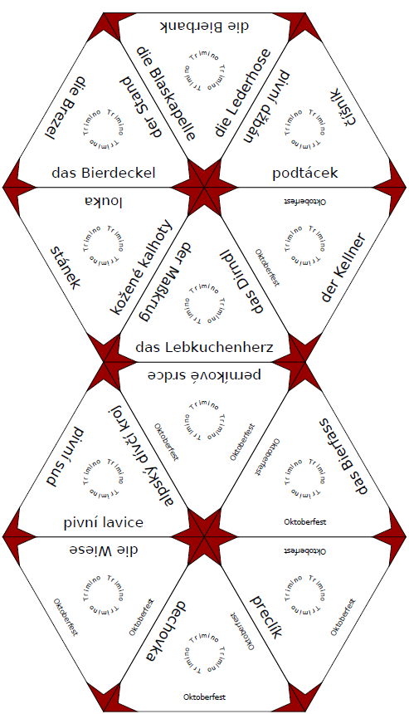

2. Sprichst du Bairisch? Was bedeutet das auf Deutsch? Was bedeutet das auf Tschechisch? Du kannst googeln.
Mluvíš bavorsky? Co to znamená německy a česky? Můžeš hledat na internetu.

Bairisch | Deutsch | Tschechisch
I mog di
Griaß God
biddscheen
dankscheen
Herzerl
A Hoiwe
A Maß
Hendl
Brezen
Wiesn
O´zapft is

3. Kreuzworträtsel
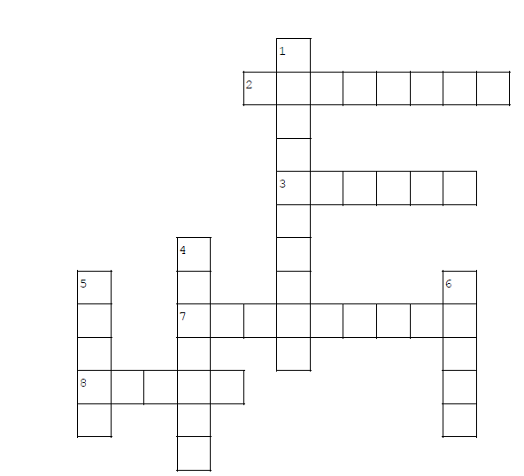
Křížovka

1.Was liegt auf den Biertischen unter den Maßen?
2.Wo sitzen die Besucher? (auf der ...)
3. Was tragen die Frauen auf dem Oktoberfest?
4. Wie heißt der Mann, der den Besuchern Bier trägt?
5. Wo findet das Oktoberfest statt? (auf der Theresien...)
6. Was essen die Leute auf dem Oktoberfest? (in Deutschland nennt man das Brathähnchen)
7.Was tragen die Männer auf dem Oktoberfest?
8. Wo verkauft man Bier auf dem Oktoberfest?

Co jsem se touto aktivitou naučil(a):
………………………………………………………………………………………………………………………………………………………………………………………………………………………………………………………………………………………………………………………………………………………………………

Autor: Kamila Jakubů
Toto dílo je licencováno pod licencí Creative Commons [CC BY-NC 4.0]. Licenční podmínky navštivte na adrese [https://creativecommons.org/choose/?lang=cs].

